Групповой проект. Этап 2

Алгоритм решения задачи Рост дендритов

Александрова Ульяна Вадимовна

Волгин Иван Алексеевич

Голощапов Ярослав Вячеславович

Дворкина Ева Владимировна

Серёгина Ирина Андреевна

Чемоданова Ангелина Александровна

Содержание

# 1 Введение

На втором этапе группового проекта описывается алгоритм решения задачи моделирования кристаллизации.

**Алгоритм** - систематизированная последовательность действий, необходимых для достижения поставленной цели. В контексте научных исследований алгоритмы важны не только для повышения эффективности вычислений, но и для обеспечения воспроизводимости результатов, что является фундаментальным требованием научного метода.

## 1.1 Цели

Описать алгоритм решения задачи моделирования роста дендритов.

## 1.2 Задачи

Описать алгоритм решения задачи моделирования роста дендритов.

# 2 Алгоритмы

## 2.1 Шаг 1: Описание алгоритма

На первом этапе задается начальное состояние системы, которое включает в себя все необходимые физические параметры материала и граничные условия для симуляции. Особое внимание уделяется корректности задания исходных данных, так как от этого зависит достоверность всего процесса моделирования.

### 2.1.1 Физические свойства вещества:

* Плотность : Определяет массу единицы объема материала и влияет на тепловой баланс системы. Чем выше плотность, тем больше энергии требуется для нагрева (рис. 1).
* Удельная теплота плавления L: Характеризует энергию, необходимую для перехода вещества из твердой фазы в жидкую без изменения температуры.
* Теплоемкость : Показывает количество энергии, требуемое для нагрева единицы массы на один градус. Важна для расчета динамики изменения температуры.
* Коэффициент теплопроводности : отражает способность материала передавать тепловую энергию. Определяет скорость выравнивания температурных градиентов.
* Температура плавления : Критическая точка, при которой начинается фазовый переход.
* Коэффициент поверхностного натяжения : влияет на форму границы раздела фаз.
* Параметры анизотропии: определяют направление преимущественного роста [1].

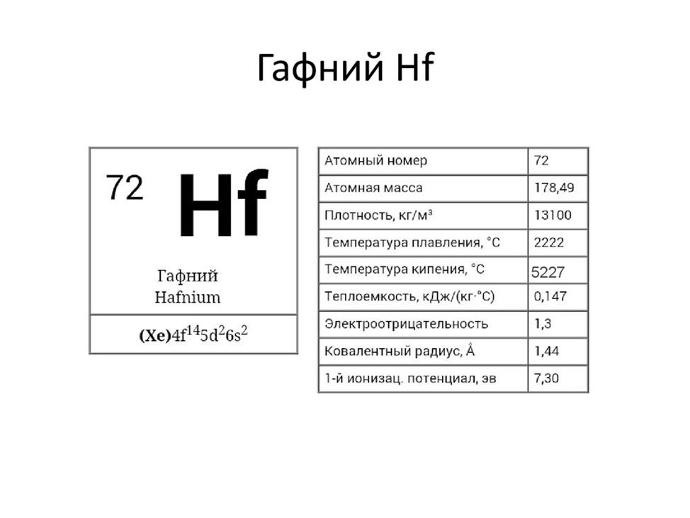

Рис. 1: Физические свойства вещества на примере Гафния

### 2.1.2 Начальные условия:

* Исходная температура расплава : Задает степень переохлаждения системы. Определяет потенциал для начала кристаллизации.
* Безразмерное переохлаждение : Ключевой параметр, показывающий термодинамическую готовность системы к началу процесса.
* Граничные условия: задают поведение системы на границах расчетной области.
* Условия теплообмена с окружающей средой [2]

## 2.2 Шаг 2: Настройка симуляционной сетки

На втором шаге создается расчетная сетка для моделирования роста дендритов. Этап состоит из подготовки сетки и начальной конфигурации затравки кристаллизации.

### 2.2.1 Создание симуляционной сетки:

* Размер сетки : Определяет детализацию моделирования — количество узлов по каждой стороне. Больше узлов дают точность, но требуют больше ресурсов.
* Пространственный шаг : Расстояние между соседними узлами сетки. Меньший шаг повышает точность, но увеличивает вычислительные затраты.

### 2.2.2 Инициализация затравки:

* Центральная область твердой фазы: Начальная твердая зона в центре сетки, откуда начинается рост дендритов. Её расположение влияет на симметрию процесса.
* Параметры формы и размеров: Форма (например, круглая или эллиптическая) и размер затравки задают начальные условия для роста и могут влиять на направление и скорость кристаллизации (рис. 2) [3].

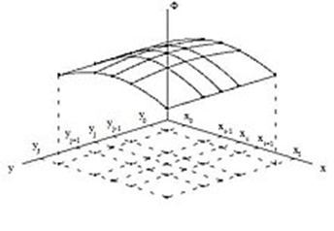

Рис. 2: Функция двух переменных Ф, заданная на структурированной сетке

## 2.3 Шаг 3: Расчет температурного поля

Третий шаг представляет собой моделирование распределения температуры в системе с течением времени. Оно является основой для анализа роста дендритов.

### 2.3.1 Применение уравнения теплопроводности:

* Уравнение теплопроводности (1)

Оно используется для моделирования изменений температуры, учитывает приток тепла в систему, а также его распределение.

### 2.3.2 Численная реализация уравнения:

* Метод конечных разностей: аппроксимирует производные через дискретные значения;
* Выбор временного шага и пространственного шага важен для стабильности и точности расчетов.

### 2.3.3 Шаги алгоритма:

* Вычислить новое распределение температуры на каждом шаге времени t;
* Обновлять значения температуры в каждой точке сетки;
* Повторять вычисления до достижения стационарного состояния или заданного времени.

## 2.4 Шаг 4: Моделирование роста дендритов

На четвертом этапе реализуется моделирование роста дендритов, основываясь на рассчитанных температурных полях и соответствующих физических законах.

### 2.4.1 Критерий затвердевания:

Определить температуру плавления когда температура в точке падает ниже , она начинает затвердевать.

### 2.4.2 Использование условия Стефана:

* Условие Стефана (2):

Оно определяет скорость роста границы кристаллизации , что позволяет связать скорость роста и разницу градиентов температуры на границе фаз. - Учитывая скорость , обновляются положения границы кристаллизации, моделируя расширение твердой фазы.

### 2.4.3 Применение условия Гиббса-Томсона:

* Условие Гиббса-Томсона (3):

корректирует температуру плавления на границе кристалла. При этом учитываются влияние поверхностного натяжения и кривизна границы.

### 2.4.4 Обновление параметров:

После каждого этапа роста дендритов температурное поле пересчитывается с учетом теплоты, поглощенной или выделившейся за счет фазового перехода.

### 2.4.5 Определение фрактальной размерности

Фрактальная размерность описывает степень заполнения пространства структурой. Для расчета можно использовать метод корреляционной функции или масштабирования (4):

где — число точек внутри круга радиуса .

Необходимо:

* Выбрать множество точек, принадлежащих образованной структуре
* Для разных значений подсчитать количество точек внутри круга радиуса.
* Построить график от и найти наклон прямой — это будет фрактальная размерность (рис. 3) [4].

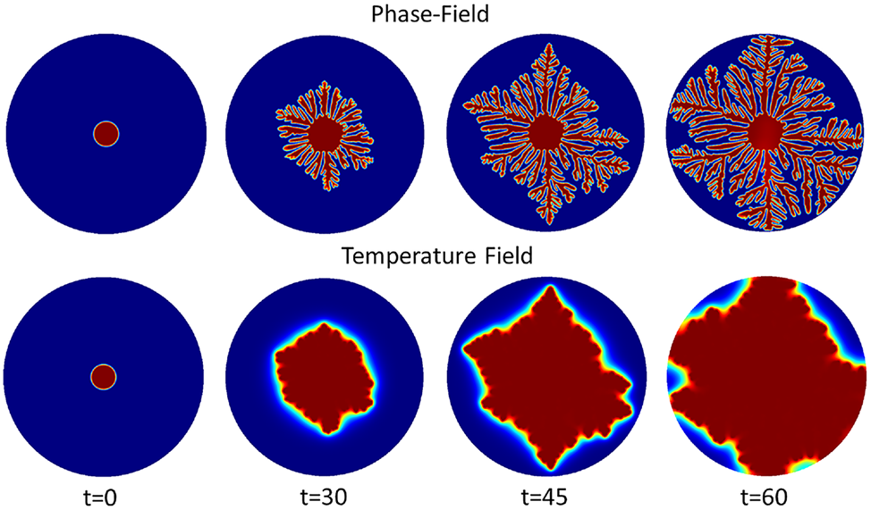

Рис. 3: Фазовое и температурное поле при росте дендрита

## 2.5 Шаг 5: Анализ структуры дендритов

На данном этапе анализируются сформированные дендритные структуры. Их свойства оцениваются и сравниваются с теоретическими и экспериментальными данными.

### 2.5.1 Морфологический анализ:

* Предполагает анализ формы и размеров дендрита, позволяя определить механизмы их роста, а также влияющие на это процессы.
* Метод измерения фрактальной размерности дает количественную оценку сложности структуры дендритов.
* Спектральный анализ исследует пространственные частоты структуры, выявляя повторяющиеся паттерны и масштаб особенностей дендритов. Это помогает оценить регулярность ветвления и общую организацию формы.

### 2.5.2 Корреляционный анализ:

Оценивает связь между параметрами (например, температурой и скоростью роста), чтобы количественно определить, как условия моделирования влияют на морфологию дендритов.

### 2.5.3 Исследование влияния теплового шума

Сначала добавим тепловой шум:

* На каждый шаг добавлять случайное возмущение к температуре , где — случайная величина из отрезка .

Так как тепловой шум может влиять на скорость распространения фронта затвердевания и форму дендритов, следует повторить моделирование для разных значений и сравнить результаты, а именно оценить, как тепловой шум влияет на:

* Форму дендритов.
* Скорость затвердевания.
* Фрактальную размерность образованных структур.

## 2.6 Шаг 6: Визуализация процесса

Шестой этап алгоритма представляет собой визуализацию роста дендритов.

### 2.6.1 Визуализация роста дендритов:

1. Применение графических средств для генерации изображений и анимации, иллюстрирующих этапы формирования дендритов и их окончательную конфигурацию (рис. 4) [5].

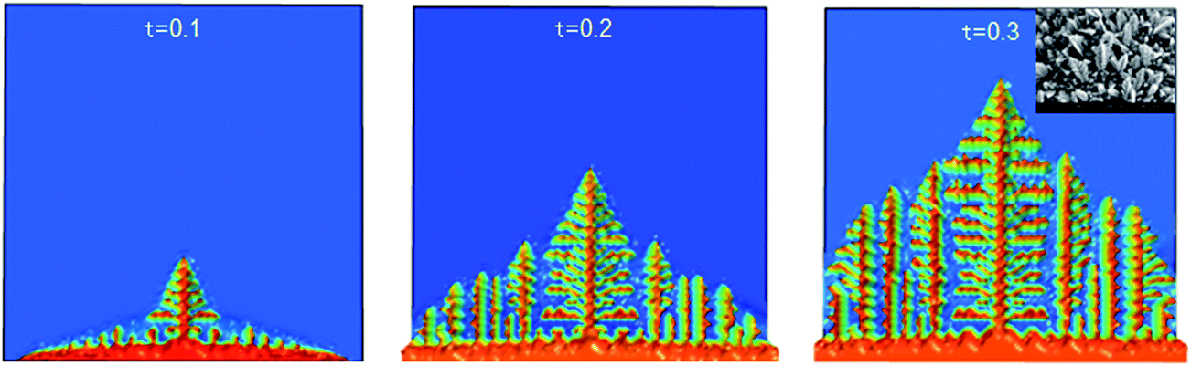

Рис. 4: Симуляция роста дендрита[6]

1. Визуальное представление данных играет ключевую роль в интерпретации результатов и обеспечивает понимание моделируемого процесса (рис. 5), (рис. 6), (рис. 7).

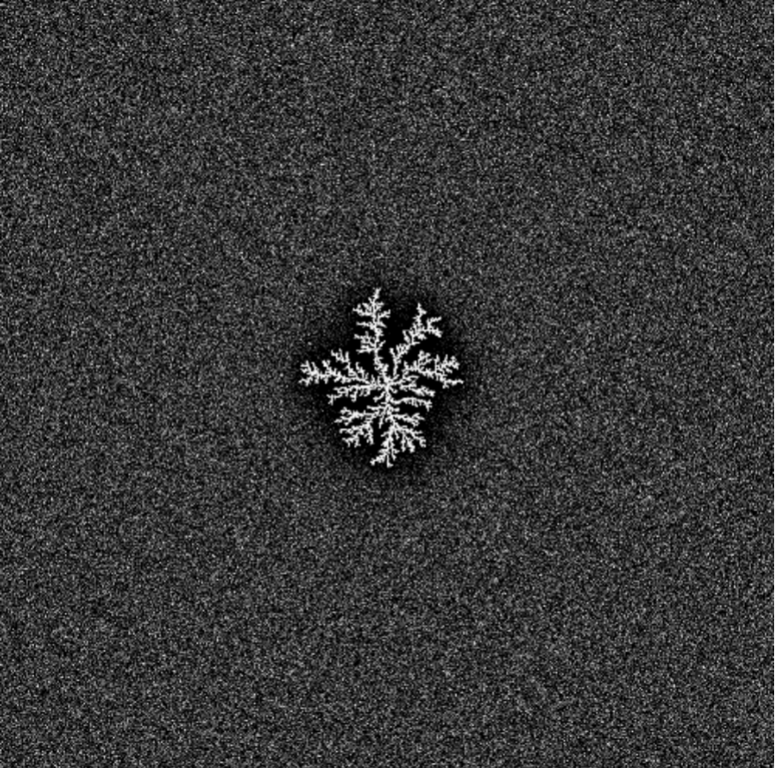

Рис. 5: Рост дендрита

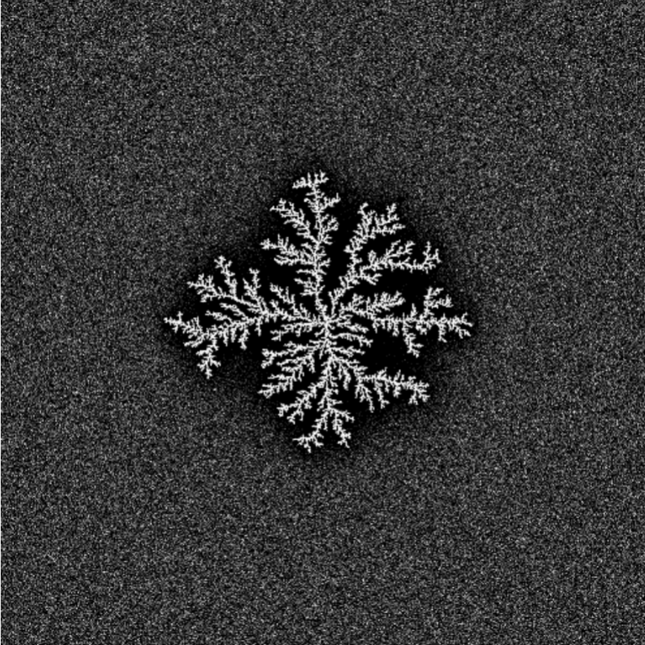

Рис. 6: Рост дендрита

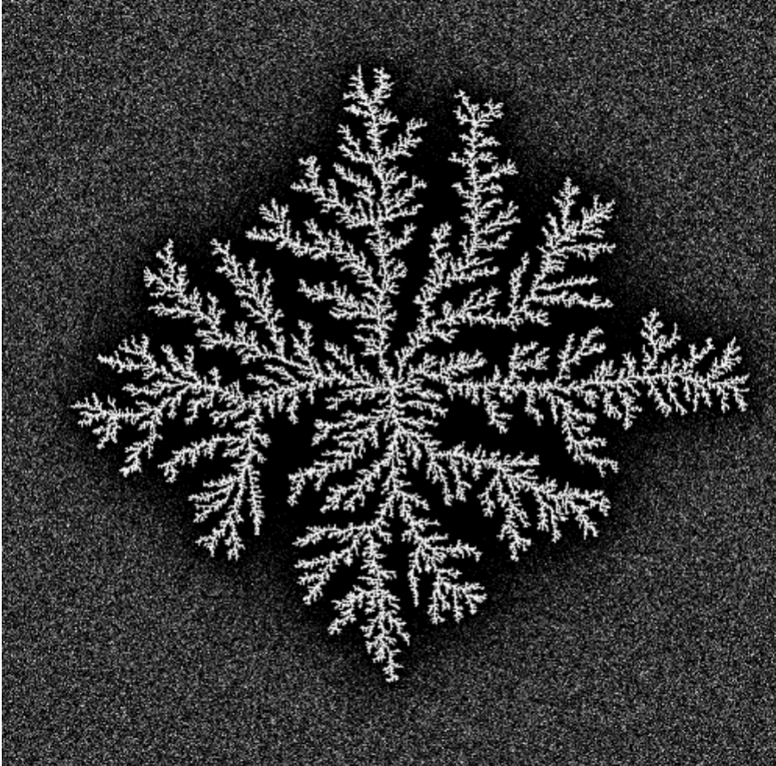

Рис. 7: Рост дендрита

# 3 Вывод

Во втором этапе группового проекта был описан процесс создания алгоритма для моделирования роста дендритов, включающий все ключевые этапы: от задания начальных параметров и настройки расчетной сетки до моделирования процесса роста и детального анализа полученных структур.

Использование алгоритмов позволяет решать задачи более эффективно и точно, каждый этап вносит важный вклад в формирование целостного понимания исследуемого явления.

# Список литературы

1. Пасечник, Воробьева. Титан. Цирконий, гафний. [Электронный ресурс]. URL: <https://en.ppt-online.org/47544>.

2. Медведев Д.А. и др. Моделирование физических процессов и явлений на ПК: Учеб. пособие. Новосибирск: Новосиб. гос. ун-т., 2010. 101 с.

3. Расчётная сетка [Электронный ресурс]. Wikimedia Foundation, Inc., 2025. URL: <https://ru.wikipedia.org/wiki/%D0%A0%D0%B0%D1%81%D1%87%D1%91%D1%82%D0%BD%D0%B0%D1%8F_%D1%81%D0%B5%D1%82%D0%BA%D0%B0>.

4. Hsu Y.-R. и др. Numerical simulation of nanopost-guided self-organization dendritic architectures using phase-field model [Электронный ресурс]. Wikimedia Foundation, Inc., 2018. URL: <https://journals.plos.org/plosone/article?id=10.1371/journal.pone.0199620>.

5. Gif. Artificial Dendrites Growth [Электронный ресурс]. Wikimedia Foundation, Inc., 2025. URL: [https://upload.wikimedia.org/wikipedia/commons/3/30/Artificial_dendrites_growth.gif](https://upload.wikimedia.org/wikipedia/commons/3/30/Artificial_dendrites_growth.gif ) .

6. Wang K. и др. Dendrite growth in the recharging process of zinc–air batteries [Электронный ресурс]. Journal of Materials Chemistry A, 2025. URL: <https://pubs.rsc.org/en/content/articlelanding/2015/ta/c5ta06366c/unauth>.